17 пожарных извещателей установили в домах многодетных семей в городе Тайшете
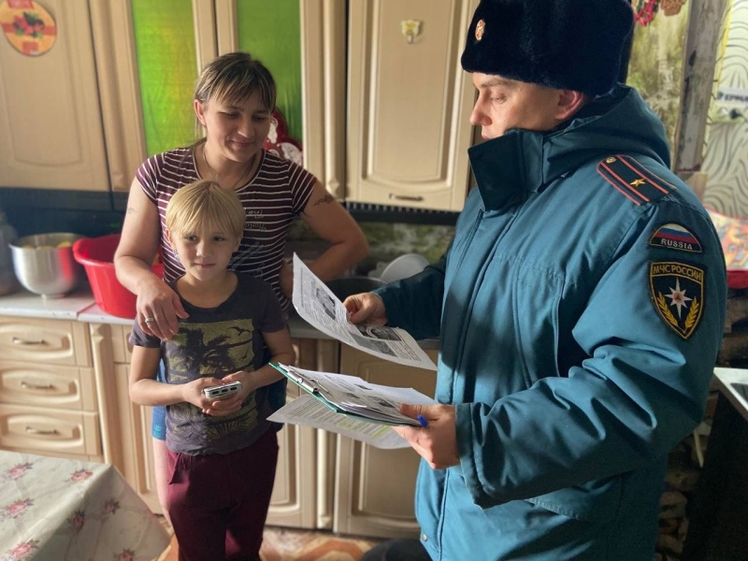
Скачать оригинал
Проверка состояния электросетей, источников наружного водоснабжения, обеспечивающих противопожарные нужды, безопасности условий проживания многодетных и социально неблагополучных граждан и семей проходит в настоящее время в усиленном режиме в Тайшетском районе. Вопросы пожарной безопасности жителей Тайшетского района и города Тайшета рассматривались на заседании районной комиссии по предупреждению и ликвидации чрезвычайных ситуаций и обеспечению пожарной безопасности. Подворовые обходы с привлечением представителей управляющих компаний, оснащение автономными пожарными извещателями мест проживания социально неадаптированных граждан и находящихся на учетё органов соцзащиты многодетных семей нацелены на предотвращение бытовых пожаров и гибели на них людей.
Проверка жилья на пожарную безопасность сопровождается работой по установке пожарных извещателей. Всего на территории Тайшетского района с начала года было установлено 50 дымовых датчиков, 17 из которых – в многодетных семьях, проживающих в районном центре.
В городе Тайшете сложилась непростая обстановка: с начала года на территории города зарегистрировано 86 пожаров, в прошлом году за аналогичный период здесь произошло 57 пожаров, количество погибших увеличилось на одного человека, травмированных – на девять. Проведённый анализ показывает, что основными причинами являются нарушение правил устройства и эксплуатации электрооборудования, неосторожное обращение с огнем, нарушение правил устройства и эксплуатации печей. Все они поддаются профилактике. Важно – рассказать населению о мерах, которые необходимо предпринять, чтобы предотвратить пожар.
Накануне сотрудники отдела надзорной деятельности и профилактической работы по Тайшетскому району совместно с представителями районной администрации провели рейд по местам проживания многодетных семей, а также малообеспеченных или состоящих на учете в органах соцзащиты в городе Бирюсинске. Инспекторы довели до жителей информацию о самых распространённых причинах возгораний, о правильных действиях в случае пожара, о безопасном использовании обогревательных приборов и требованиях к отопительной печи.

